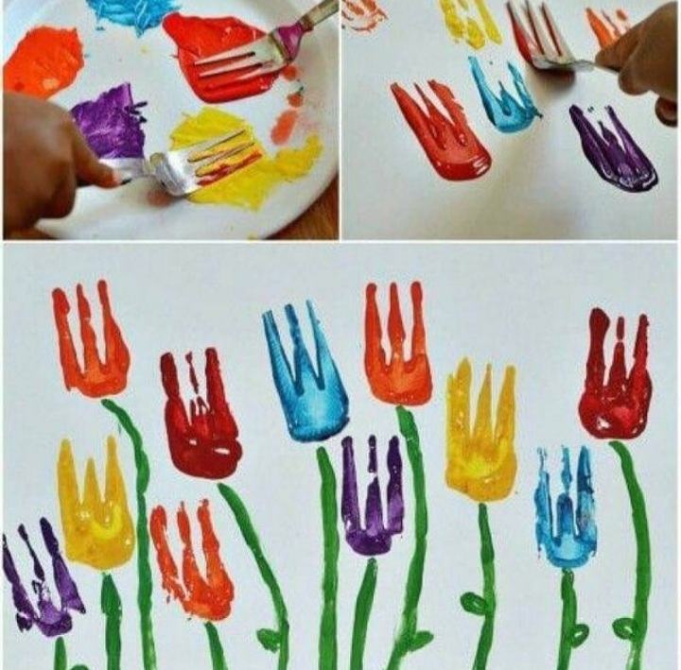
Для закрепления темы о растениях, предлагаем порисовать таким необычным способом. Нам понадобится гуашь разного цвета, тарелочки одноразовые и вилки пластиковые. Предложите ребенку нарисовать летнюю картину, покажите способ рисования вилкой на черновике, дорисовать стебли с листочками можно пальчиком или кистью или фломастером.
Цель занятия: научить ребенка изображать цветы с помощью вилки и красок, развивать творчество, воображение, мелкую моторику, желание довести начатое до конца.
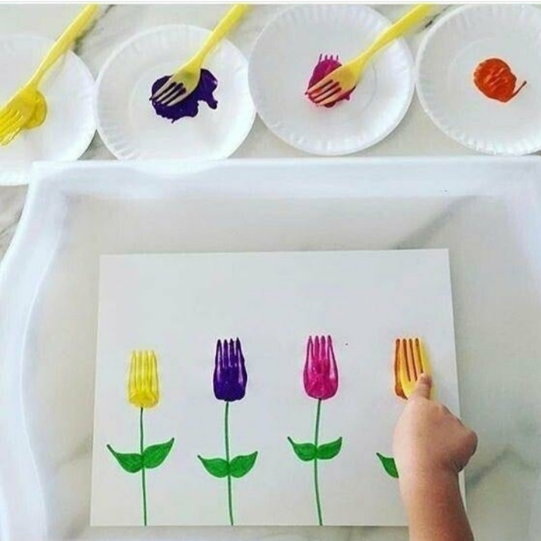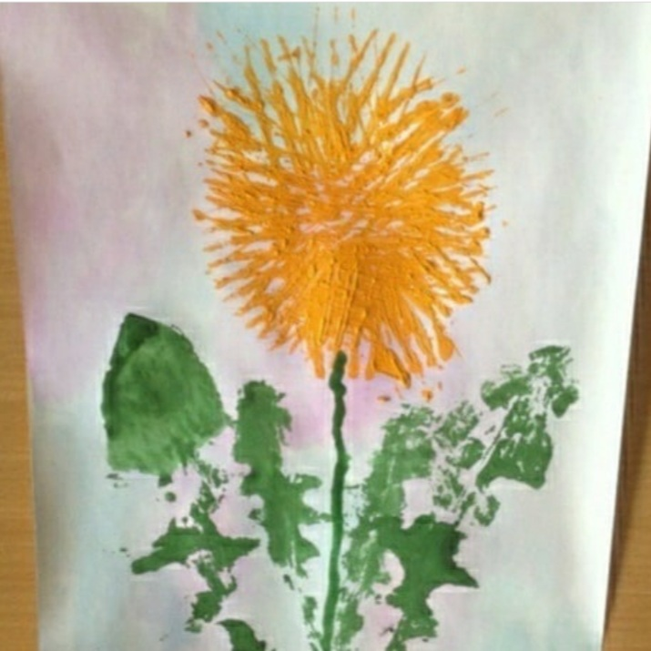

Творческих вам успехов!!!!!!!

